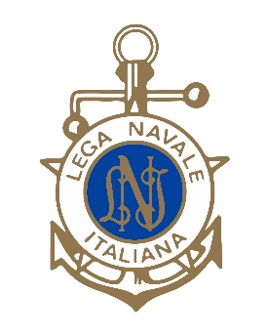
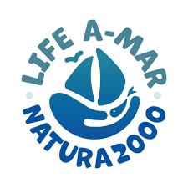

Cari soci,

LIFE A-MAR NATURA 2000 è un progetto finanziato dal Programma europeo LIFE Environmental Governance & Information mirato a diffondere e promuovere la conoscenza delle aree marine della rete europea Natura 2000, luoghi che preservano habitat e specie rari e di interesse europeo, istituite più recentemente e meno note di quelle terrestri.
Nell’ambito del progetto si sta svolgendo in Italia una campagna velica, realizzata con il supporto della Lega Navale Italiana e anche della nostra Sezione, che attraverserà oltre 60 siti marini Natura 2000.
Nei prossimi giorni una delle imbarcazioni della Lega Navale Italiana partecipanti alla campagna farà tappa al Circeo e lunedì 26 giugno, alle ore 11.00, a Sabaudia, presso l'Auditorium del Centro Visitatori del Parco Nazionale del Circeo, in via Carlo Alberto 182, si terrà un evento a cui i nostri soci sono invitati a partecipare.

Cordiali saluti.

